附件：

河北省高等学校家庭经济困难毕业生学费和
国家助学贷款代偿暂行办法

第一条 为引导和鼓励高校家庭经济困难毕业生面向我省艰苦边远地区基层单位就业，根据国家有关要求，结合我省实际，制定本办法。
第二条 自2016年起，享受城乡低保政策家庭的省属高校应届毕业生，自愿到我省艰苦边远地区基层单位就业、服务期在3年（含36个月）及以上、服务期内考评合格的，对其在校学习期间的学费或助学贷款本金实行代偿。
第三条 本办法中城乡低保政策家庭是指学生在省属高等学校就学期间，享受过城乡最低生活保障政策的家庭。
第四条 本办法中高校应届毕业生是指在省级部门所属高校全日制普通本专科生（含高职）、研究生、第二学士学位当年的毕业生。定向、委培以及在校学习期间已享受国家免除或代偿学费政策的学生除外。中央部属院校高校毕业生学费和国家助学贷款代偿按国家有关政策执行，不在本办法范围内。
第五条 本办法中艰苦边远地区是指我省国家扶贫开发工作重点县和22个集中连片特殊困难县。
第六条 本办法中基层单位是指：我省艰苦边远地区县以下（县政府所在乡镇除外）机关、企事业单位，包括乡（镇）政府机关、农村公办中小学（幼儿园）、国有农（牧、林）场、农业技术推广站、畜牧兽医站、乡镇卫生院、计划生育服务站、乡镇文化站；工作现场地处我省艰苦边远地区的气象、地震、地质、水电施工、核工业省属单位艰苦行业生产第一线。
第七条 申请学费和国家助学贷款代偿的高校应届毕业生，应同时符合以下条件：
（一）拥护中国共产党的领导，热爱祖国，遵守宪法和法律；
（二）在校期间遵守学校各项规章制度，诚实守信，道德品质良好，学习成绩合格；
（三）自愿到我省艰苦边远地区基层单位就业、服务期在3年及以上（含36个月），且服务期间工作考评合格。
第八条 省属高校本专科毕业生每生每年代偿学费和国家助学贷款的金额最高不超过8000元、研究生最高不超过12000元。毕业生在校学习期间，每年实际缴纳的学费或获得的国家助学贷款低于代偿最高金额的，按照实际缴纳的学费或获得的国家助学贷款实行代偿。毕业生在校学习期间，每年实际缴纳的学费或获得的国家助学贷款高于代偿最高金额的，分别按照8000元、12000元实行代偿。
第九条 本科、专科（高职）、研究生和第二学士学位毕业生学费和国家助学贷款代偿年限，分别按照国家规定的相应学制计算，在校学习时间低于规定学制的，按照实际学习时间计算。
专接本、本硕连读、中高职连读、第二学士学位的毕业生学费和国家助学贷款代偿年限，分别按照完成本科、硕士、高职和第二学士学位阶段学习任务的实际时间计算。
第十条 本办法确定的学费和国家助学贷款代偿资金，省属高校毕业生所需资金由省级财政承担。符合学费和国家助学贷款代偿政策条件的高校毕业生服务期满3年，由学生本人提出申请，经就业单位和原就读高校审核后，报县级学生资助部门核定，对符合条件的毕业生，代偿资金于申请次年一次性发放给学生本人。
第十一条 代偿资金申请和拨付程序：
（一）符合学费和国家助学贷款代偿政策条件的毕业生可通过河北省教育厅网站（河北省学生资助管理中心）下载并填写《河北省高等学校家庭经济困难毕业生学费和国家助学贷款代偿申请表》（见附件，以下简称《申请表》），分别由毕业高校和毕业生就业单位审核后，于每年9月30日前将《申请表》（一式两份）及有关证明材料提交就业单位所属县级学生资助管理部门。
（二）毕业生提交《申请表》时应一并提交以下材料：家庭低保证（或低保证明）原件及复印件一份、确认就业关系成立的文书（如：就业协议、劳动合同、聘用录用文件等）原件及复印件一份、身份证原件及复印件一份、高校毕业证书原件及复印件一份、国家助学贷款代偿协议原件及复印件一份、银行借记卡（账户须为本人）复印件一份、由就业单位盖章的工资发放证明。
在3年服务期内，经提拔或调动后，工作单位仍符合学费和国家助学贷款代偿政策条件的毕业生，应同时出具与所有工作单位确认就业关系成立的文书（如：就业协议、劳动合同、聘用录用文件等），证明其工作地点和工作岗位性质符合代偿政策条件，且服务期连续，没有间隔期。
符合学费和国家助学贷款代偿政策条件的毕业生在受理期内未提交申请的，统一纳入下一年度补报。
（三）教育部门负责发放学生资格审核，财政部门负责审核预算，按程序办理资金拨付手续。有关就业单位和高校要严格审核毕业生就业年限、在校期间实际缴纳的学费和学龄、国家助学贷款数额等基本信息是否符合规定，县级教育部门（学生资助管理部门）对学生申请资料进行审核，确定毕业生代偿资格。在县级教育行政部门网站和就业单位进行公示，公示时间不少于10天。公示无异议后，将审核通过的毕业生信息汇总形成《河北省高等学校家庭经济困难毕业生学费和国家助学贷款代偿申请汇总表》上报各市教育和财政部门，由各市教育和财政部门以正式公文形式于每年11月15日前上报省财政厅和省教育厅（省学生资助管理中心）备案。
（四）省财政厅和省教育厅每年3月底前，根据各市上年度高校毕业生学费和国家助学贷款代偿汇总情况，向市县下达省级财政补助资金预算。
各设区市财政和教育部门收到上级专项资金预算文件后，应当在30日内按预算隶属关系下达，并提出明确的资金管理和使用要求。
县（市、区）财政和教育部门（资助管理中心），要按规定履行审核程序，在收到上级专项资金预算文件后的30日内，将资金分配拨付到学生的银行卡。尚未还清国家助学贷款的高校毕业生，代偿资金由学生本人优先用于偿还国家助学贷款。
（五）学生提交的申请材料、《申请表》和代偿资金的汇款凭证，由县级学生资助管理部门存档备查，档案保存年限为十年。
第十二条 各级教育和财政部门应加强高校家庭经济困难毕业生学费和国家助学贷款代偿资金的管理，实行专款专用、专账核算，并接受审计、监察部门的检查和社会监督。对弄虚作假、套取财政专项资金或挤占、挪用、滞留高校毕业生学费和国家助学贷款代偿资金的行为，将追究直接责任人和相关领导的责任。
第十三条 各级学生资助管理中心、有关高校及毕业生就业单位，要切实加强学费和国家助学贷款代偿资格审核工作，对于弄虚作假骗取国家资金的单位和高校毕业生，一经查实，除收回代偿资金外，将按照《财政违法行为处罚处分条例》（国务院令第427号）的有关规定追究相关人员的责任。
第十四条 各设区市要参照本办法规定的原则，结合当地实际,研究制定本地所属高等学校毕业生学费和国家助学贷款代偿办法。
第十五条 本办法自公布之日起施行。

附件：1.河北省高等学校家庭经济困难毕业生学费和国家助学贷款代偿申请表
2.河北省高等学校家庭经济困难毕业生学费和国家助学贷款代偿申请汇总表

附件1:
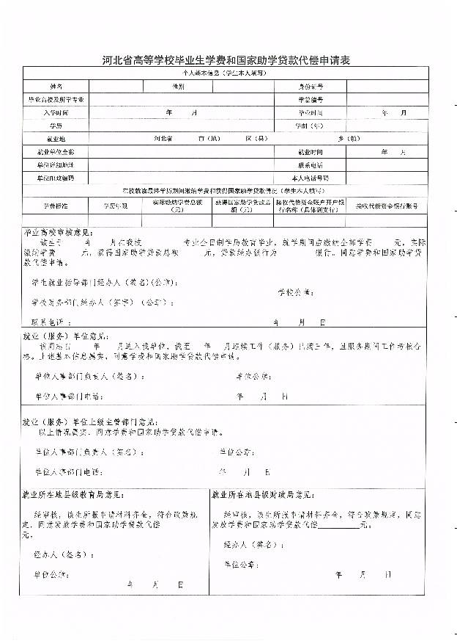
河北省高等学校家庭经济困难毕业生学费和国家助学贷款代偿申请表
附件2:
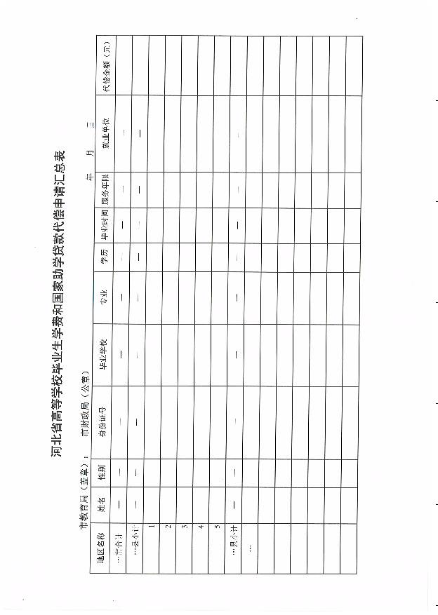

信息公开选项：主动公开
河北省财政厅办公室 2016年3月28日印发

